Тестовое задание.

1. Разработать модель приборной панели из листового металла под установку плат.
   1. Панель должна иметь габариты не более 400х380х20.
   2. Платы должны крепиться с обеих сторон панели.
   3. Платы должны быть установлены на латунные шестигранные стойки. 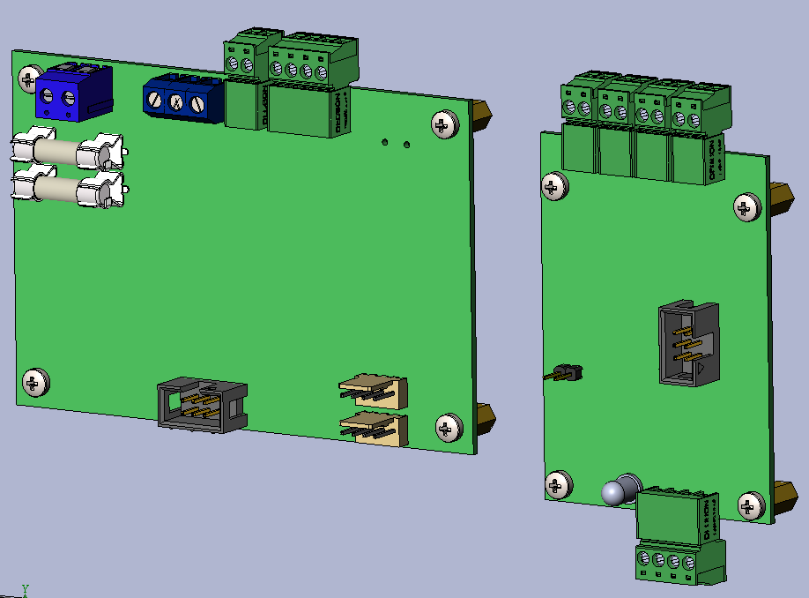
   4. Допускается изготовление панели из нескольких деталей.
   5. Приборная панель должна быть поворотной по горизонтали либо по вертикали для доступа к платам на обеих сторонах. На петлях.
2. Разработать чертеж на приборную панель, либо на 1 делать, если панель состоит из нескольких деталей. Чертеж сохранить в формате PDF.

Примечание: плат 6шт., габариты 70х80, между центрами крепежных отв. 60х70, отв. 4мм.

Платы моделировать не обязательно достаточно эскизно изобразить на панели. Латунные шестигранные стойки - (Стойка для печатных плат M3 PCHSS-10).